秋輝 | 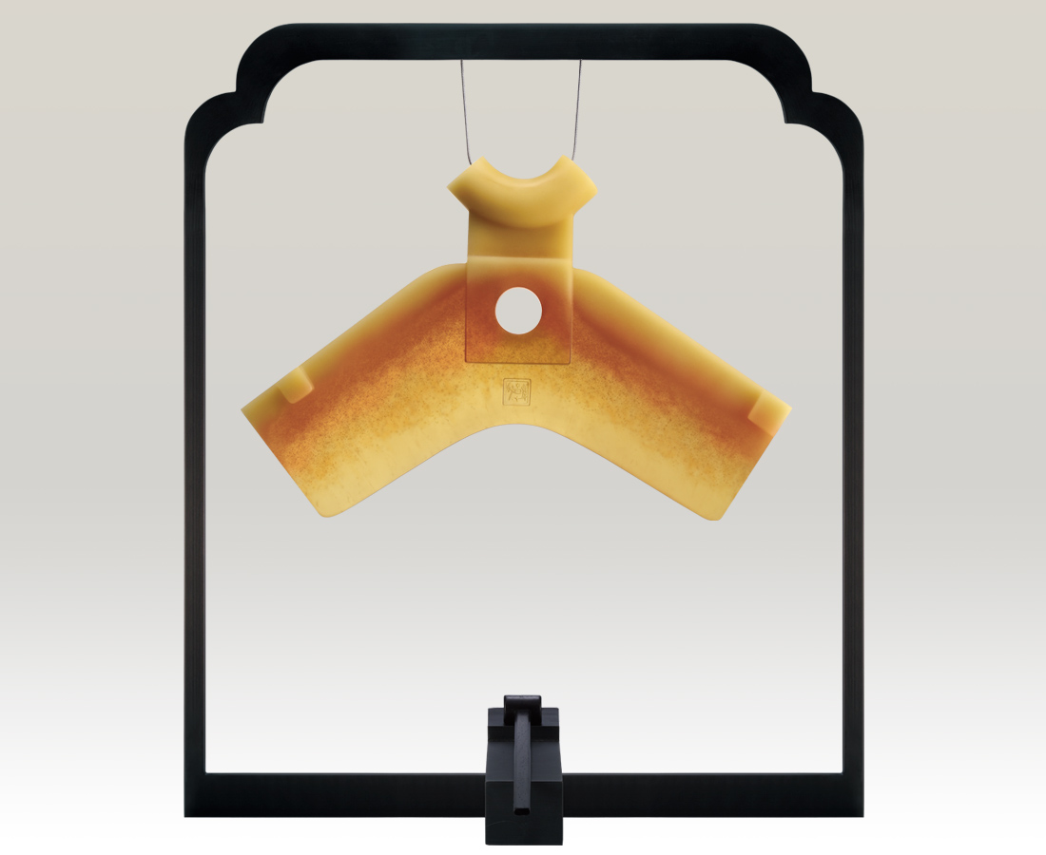
響應金秋大地的光華
渲染隨風瀟灑的繽紛
進行一場酣暢的旅程
向四方輝映我的精彩
Glory Autumn
Indulging in the gold radiance of autumn Romancing the colors of the wind Making a journey to every corner of the world Is an expression of my enthusiasm

編號 | 1973206 | No | 1973206
名稱 | 秋輝 | Name | Glory Autumn
顏色 | 金黃 | Color | golden
尺寸 | 44.5 * 32 * 3.3 | Size | 44.5 * 32 * 3.3
重量 | 4.7 | Weight | 4.7
限量 | O | Limited Edition | O
售價 | NT$ 56085 | Price | NT$ 56085
 | RMB$ 19600 |  | RMB$ 19600

